Web HTML5,

CSS responsive, usant plantilla
Requisits de compleció

Prof: Maria Merino
Llenguatge de marques
Marc Duch Barrera
1ra Pràctica
-Escollir una finalitat per a fer un web.
Escullo una tenda de sabates per la facilitat que hi ha de canviar una web per l’altra.

Buscar una plantilla HTML, CSS responsive
Tenda d’ulleres de sol

Llistat de les modificacions per personalitzar la plantilla.
Tenint en conte que la pàgina que he escollit és una tenda d’ulleres i jo vull fer una tenda de sabates. S’haurien de fer uns pocs canvis.
Si imaginem que jo he creat la empresa i la web per a l’empresa. S’haurà de canviar només informació. Per tant el codi podria deixar-se quasi igual. Haurem de canviar les fotos, la informació de la tenda online, del contacte i qui som els de la empresa de sabates.

Llista de comprovacions, què ha d'incloure la documentació:
Explicar com s'organitzen els documents del web (carpetes i fitxer que componen el web).

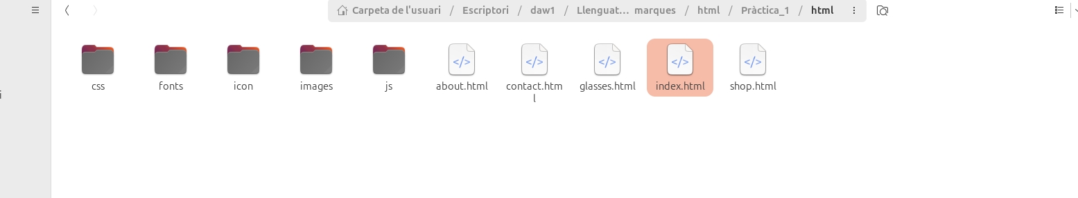

Quan descarreguem la pàgina el primer que trobem és questa carpeta amb aquesta organització. Podem veure 5 carpetes mes i 4 arxius html. Els 4 arxius html son les 4 pàgines que componen la web. És a dir allò que veurà el client. L’index és la pàgina principal des d’on tens accés a les restants. L’about i el contact son els arxius que ens expliquen qui son les persones que han creat l’ens que necessita la pàgina web i com contactar amb ells. Les glasses és la pàgina on podem veure en este cas les ulleres de sol que ven aquesta pàgina i per últim shop serà el lloc on podrem fer la compra de les ulleres que haurem escollit.
Les carpetes per una altra banda son 5. Css, fonts, icon, images i js. La carpeta fonts conté els estils de lletra necessaris per part del lector de la web per poder llegir el codi. És una bona pràctica usar les lletres que per defecte porten gran part dels ordinadors qcom les següents: Times New Roman, Georgia, Garamond, Arial, Helvetica, Verdana, Tahoma. La carpeta imatges conté les imatges que composen la web. Les ulleres de sol, la model que les porta. Així com la carpepeta icon conté les icones que usarem a la web.
Les dos carpetes restant JS i CSS son les dos carpetes que aporten profunditat, color i moviment. CSS onté els fitxers CSS, que s'utilitzen per donar estil a les pàgines HTML. Aquí es defineixen aspectes com colors, disseny, mides de fonts. En Js trobem els fitxers JavaScript, que s'utilitzen per afegir funcionalitats interactives a la pàgina web, com ara animacions, validacions de formularis, o altres comportaments dinàmics de web.

Enumerar les seccions de la pàgina i indicar amb quin CSS es representen. (Explicar perquè se solapen o no se solapen)
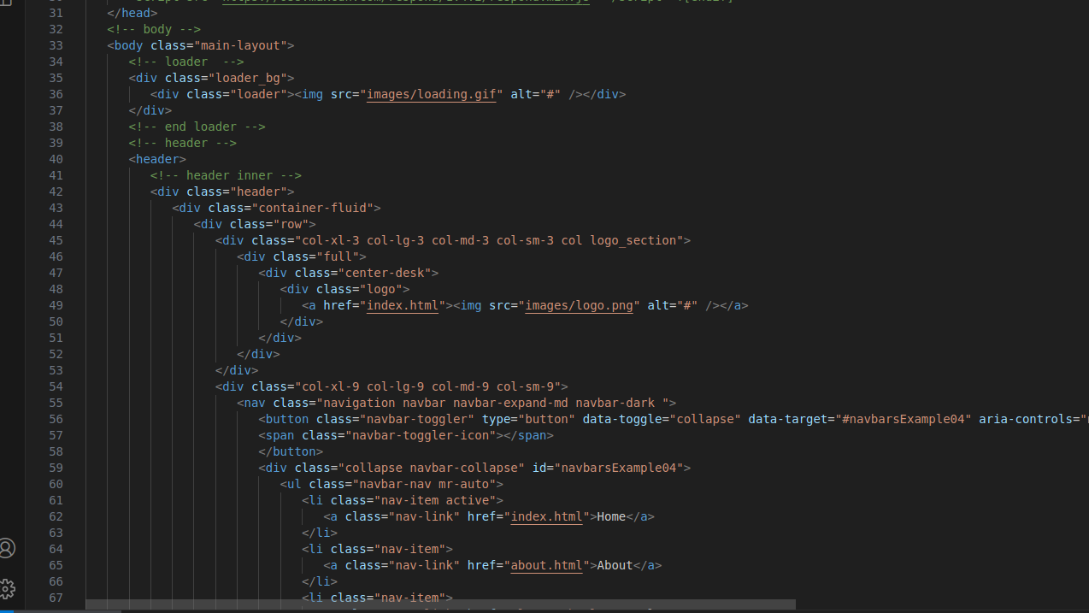
Les seccions que veiem son body i header, després d’aquests dos i fora de la imatge ens venen dos divs seguits que son dos banners. Llavors seguim i entrem a lasecció de les ulleres que també és un divisor, així com la shop section, després vindrà la de clients i després la de contacte. Fins que arribarem al final amb el footer.

Les pàgines se solapen per no fer un bon ús de recursos com el margin amb els mregin-bottom o margin-top. També podem fer ús del padding o del border. Hem de parlar també del posicionament

El següent és un exemple de posicionament no estàtic:

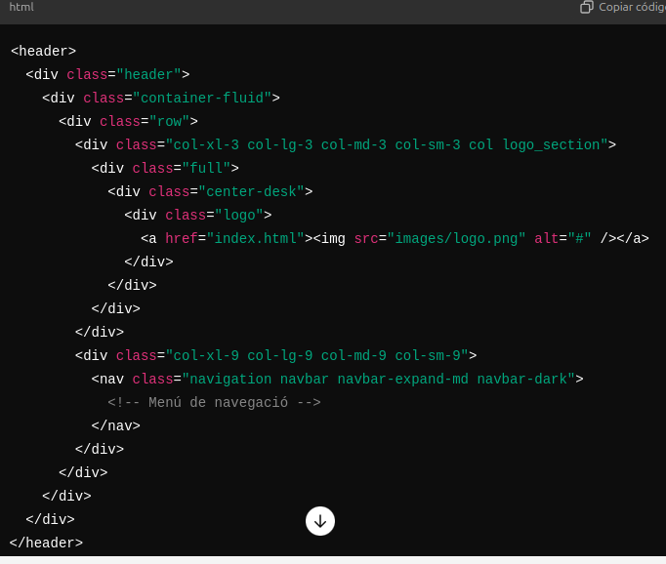
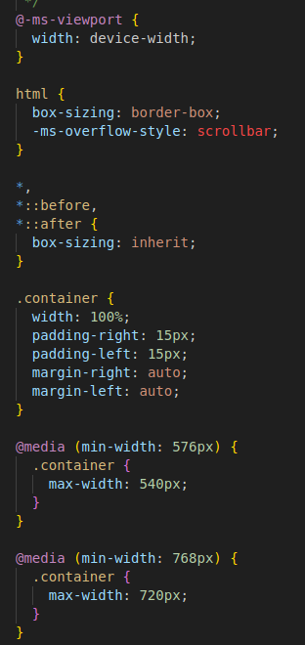

El viewport que és la primera línia del codi que hi ha a la part superior ens indica una característica responsive: la pàgina s’adaptarà a l’amplada del dispositiu

Explicar diferènts formes de fer referència a un estil -> class, id. Quan usem un i quan usem l'altre.
- Un class s'utilitza quan vols aplicar el mateix estil a diversos elements.
- Quan necessites reutilitzar l'estil en diversos llocs de la pàgina o quan necessites aplicar múltiples estils a un sol element.
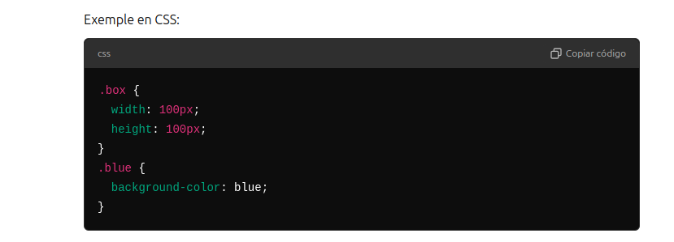

ID:
- Un id s'utilitza per identificar un únic element. Cada ID ha de ser únic dins de l'HTML, és a dir, no es pot reutilitzar el mateix ID en diferents llocs de la pàgina.
- Quan tens un sol element en el document que necessita un estil específic, o per aplicar interaccions JavaScript úniques a un element específic.

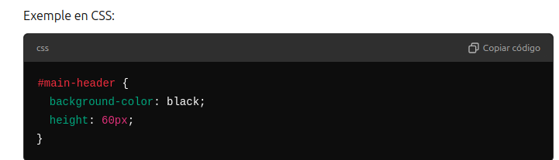

Jerarquia d'estils (quan es defineix un mateix estil més d'una vegada):
Especificitat:
  - Els IDs tenen més pes que les classes. Això vol dir que si tens un estil aplicat amb un ID i un altre amb una classe, el de l'ID s'aplicarà.
  - Les etiquetes tenen menys prioritat que les classes i IDs.
Ordre de definició:
  - Si tens dos estils per al mateix element, l'estil definit últim en el codi serà el que prevalgui.
Estructurar les dades de forma jeràrquica.
HTML
Quan comencem un document HTML hem d’obrir amb l’etiqueta que mostro a continuació i lligada a ella també hi ha la llengua de la pàgina:
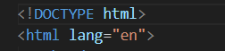
I tancarem amb la següent:
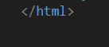
Aquesta etiqueta indica a la pàgina web que estem treballant en HTML. Sempre que treballem en HTML hem d’obrir amb aquesta.
La següent etiqueta ha de ser HEAD obertura i tancament:
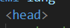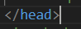
Aquesta etiqueta indica informació als navegadors i als motors de búsqueda. Títol de la pàgina, la codificació de caràcters, les fulles d'estil (CSS) i els scripts de JavaScript.
La següent etiqueta a tenir en conte és BODY
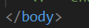
L'etiqueta <body> és un element essencial en un document HTML que defineix l'àrea on es col·loca tot el contingut visible de la pàgina web. És un contenidor que alberga text, imatges, enllaços, multimèdia, formularis i altres elements HTML.
Aquestes tres etiquetes son les primeres que trobarem.

Els següents elements a ser analitzats son l’organització dels links de la plantilla: Links interns i links exters.
Enllaços interns: Són enllaços que apunten a recursos dins del mateix lloc web o projecte. Per exemple, poden enllaçar amb altres pàgines HTML dins del mateix domini o amb fitxers locals com imatges, fulls d'estil (CSS) o scripts JavaScript

Enllaços externs: Són enllaços que apunten a recursos fora del lloc web o projecte. Això inclou fitxers que es carreguen des d'altres dominis, com biblioteques de JavaScript o fulls d'estil, o bé enllaços que porten a altres llocs web.

Hi ha tres mètodes de vincular una fulla d’estil CSS a un document HTML.
Mètode 1: Vincular una fulla d'estil CSS utilitzant l'element <head>
Mètode 2: Vincular els teus estils CSS utilitzant l'etiqueta <style>
Mètode 3: Vincular una fulla d'estil CSS utilitzant @import
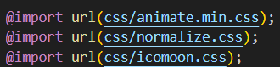
Els dos mètodes d’exemple son els que he trobat a la meva pàgina web.

Estructura de la plantilla: (per identificar com està distribuïda visualment la pantalla)
Class versus id (Diferents formes de fer referència a un estil -> class, id. Quan usem un i quan usem l'altre.)
Quin codi (HTML o CSS? ) permet que el resultat sigui RESPONSIVE.
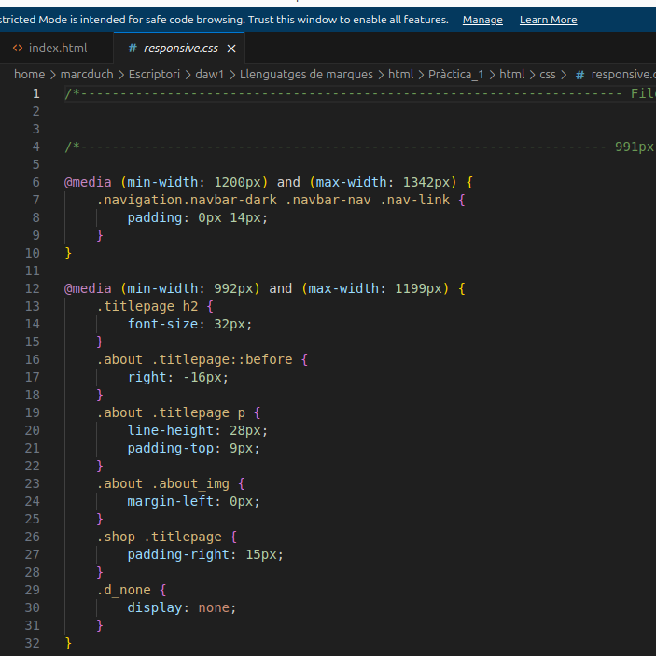

El codi CSS que veiem és el que ens permet fer una pàgina responsive. És a dir que s’adapte a la pantalla on queda imprimida la informació. En les tres primeres línies de codi podem veure com entre 1200 píxels i 1342 el padding serà de 0 pixels i 14. I seguint després cap a pantalles mes petites de cada cop menys píxels. Que aniria en contra d’un costum del responsive que és treballar de petit a gran començant per pantalles de mòvil en vertical, després horitzontal i així anar a mes.

Característiques d’un llenguatge de marques:
- Pare/Fill
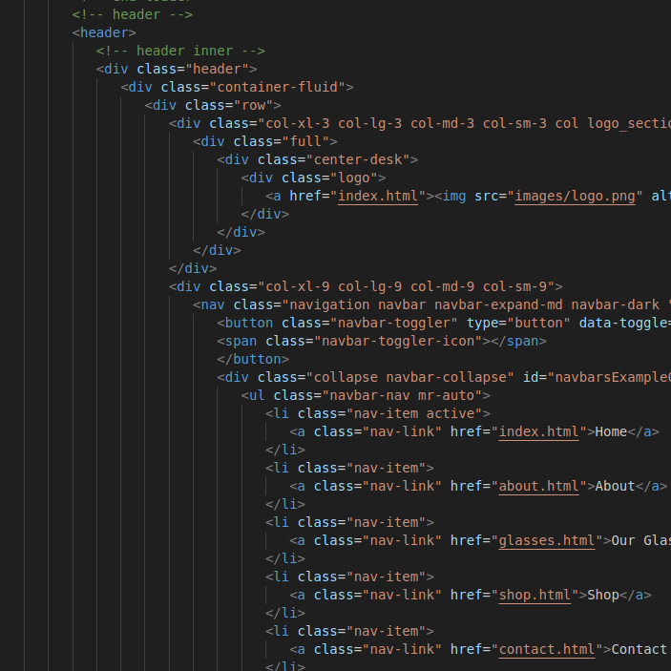

Aquí podem vore un seguit de relacions pare-fill. L’etiqueta fill és una etiqueta que està continguda dins l’etiquera pare. Si comencem pel principi del codi que hi ha mes amunt podem veure que <head> és el pare i <div> és el fill. Havent un seguit de <div> que son pares i fills a la vegada. És a dir que hi ha una estructura.
Fent servir el mateix codi per veure les etiquetes i els atributs. Les etiquetes son totes les lletres amb un blau mes fort. I els atributs estan en un blau cel. És a dir <div> o <a> son etiquetes i href o src son atributs.

